Лабораторная работа 13

Средства, применяемые при разработке программного обеспечения в ОС типа UNIX/Linux

Абдулфазов Мансур али оглы

Содержание

Цель работы 1

Выполнение лабораторной работы 1

Вывод 4

Контрольные вопросы 4

## Цель работы

Приобрести простейшие навыки разработки, анализа, тестирования и отладки приложений в ОС типа UNIX/Linux на примере создания на языке программирования С калькулятора с простейшими функциями.

## Выполнение лабораторной работы

1. Скомпилировал все созданные файлы(данные по заданию в лабораторной работе) (рис. 1)

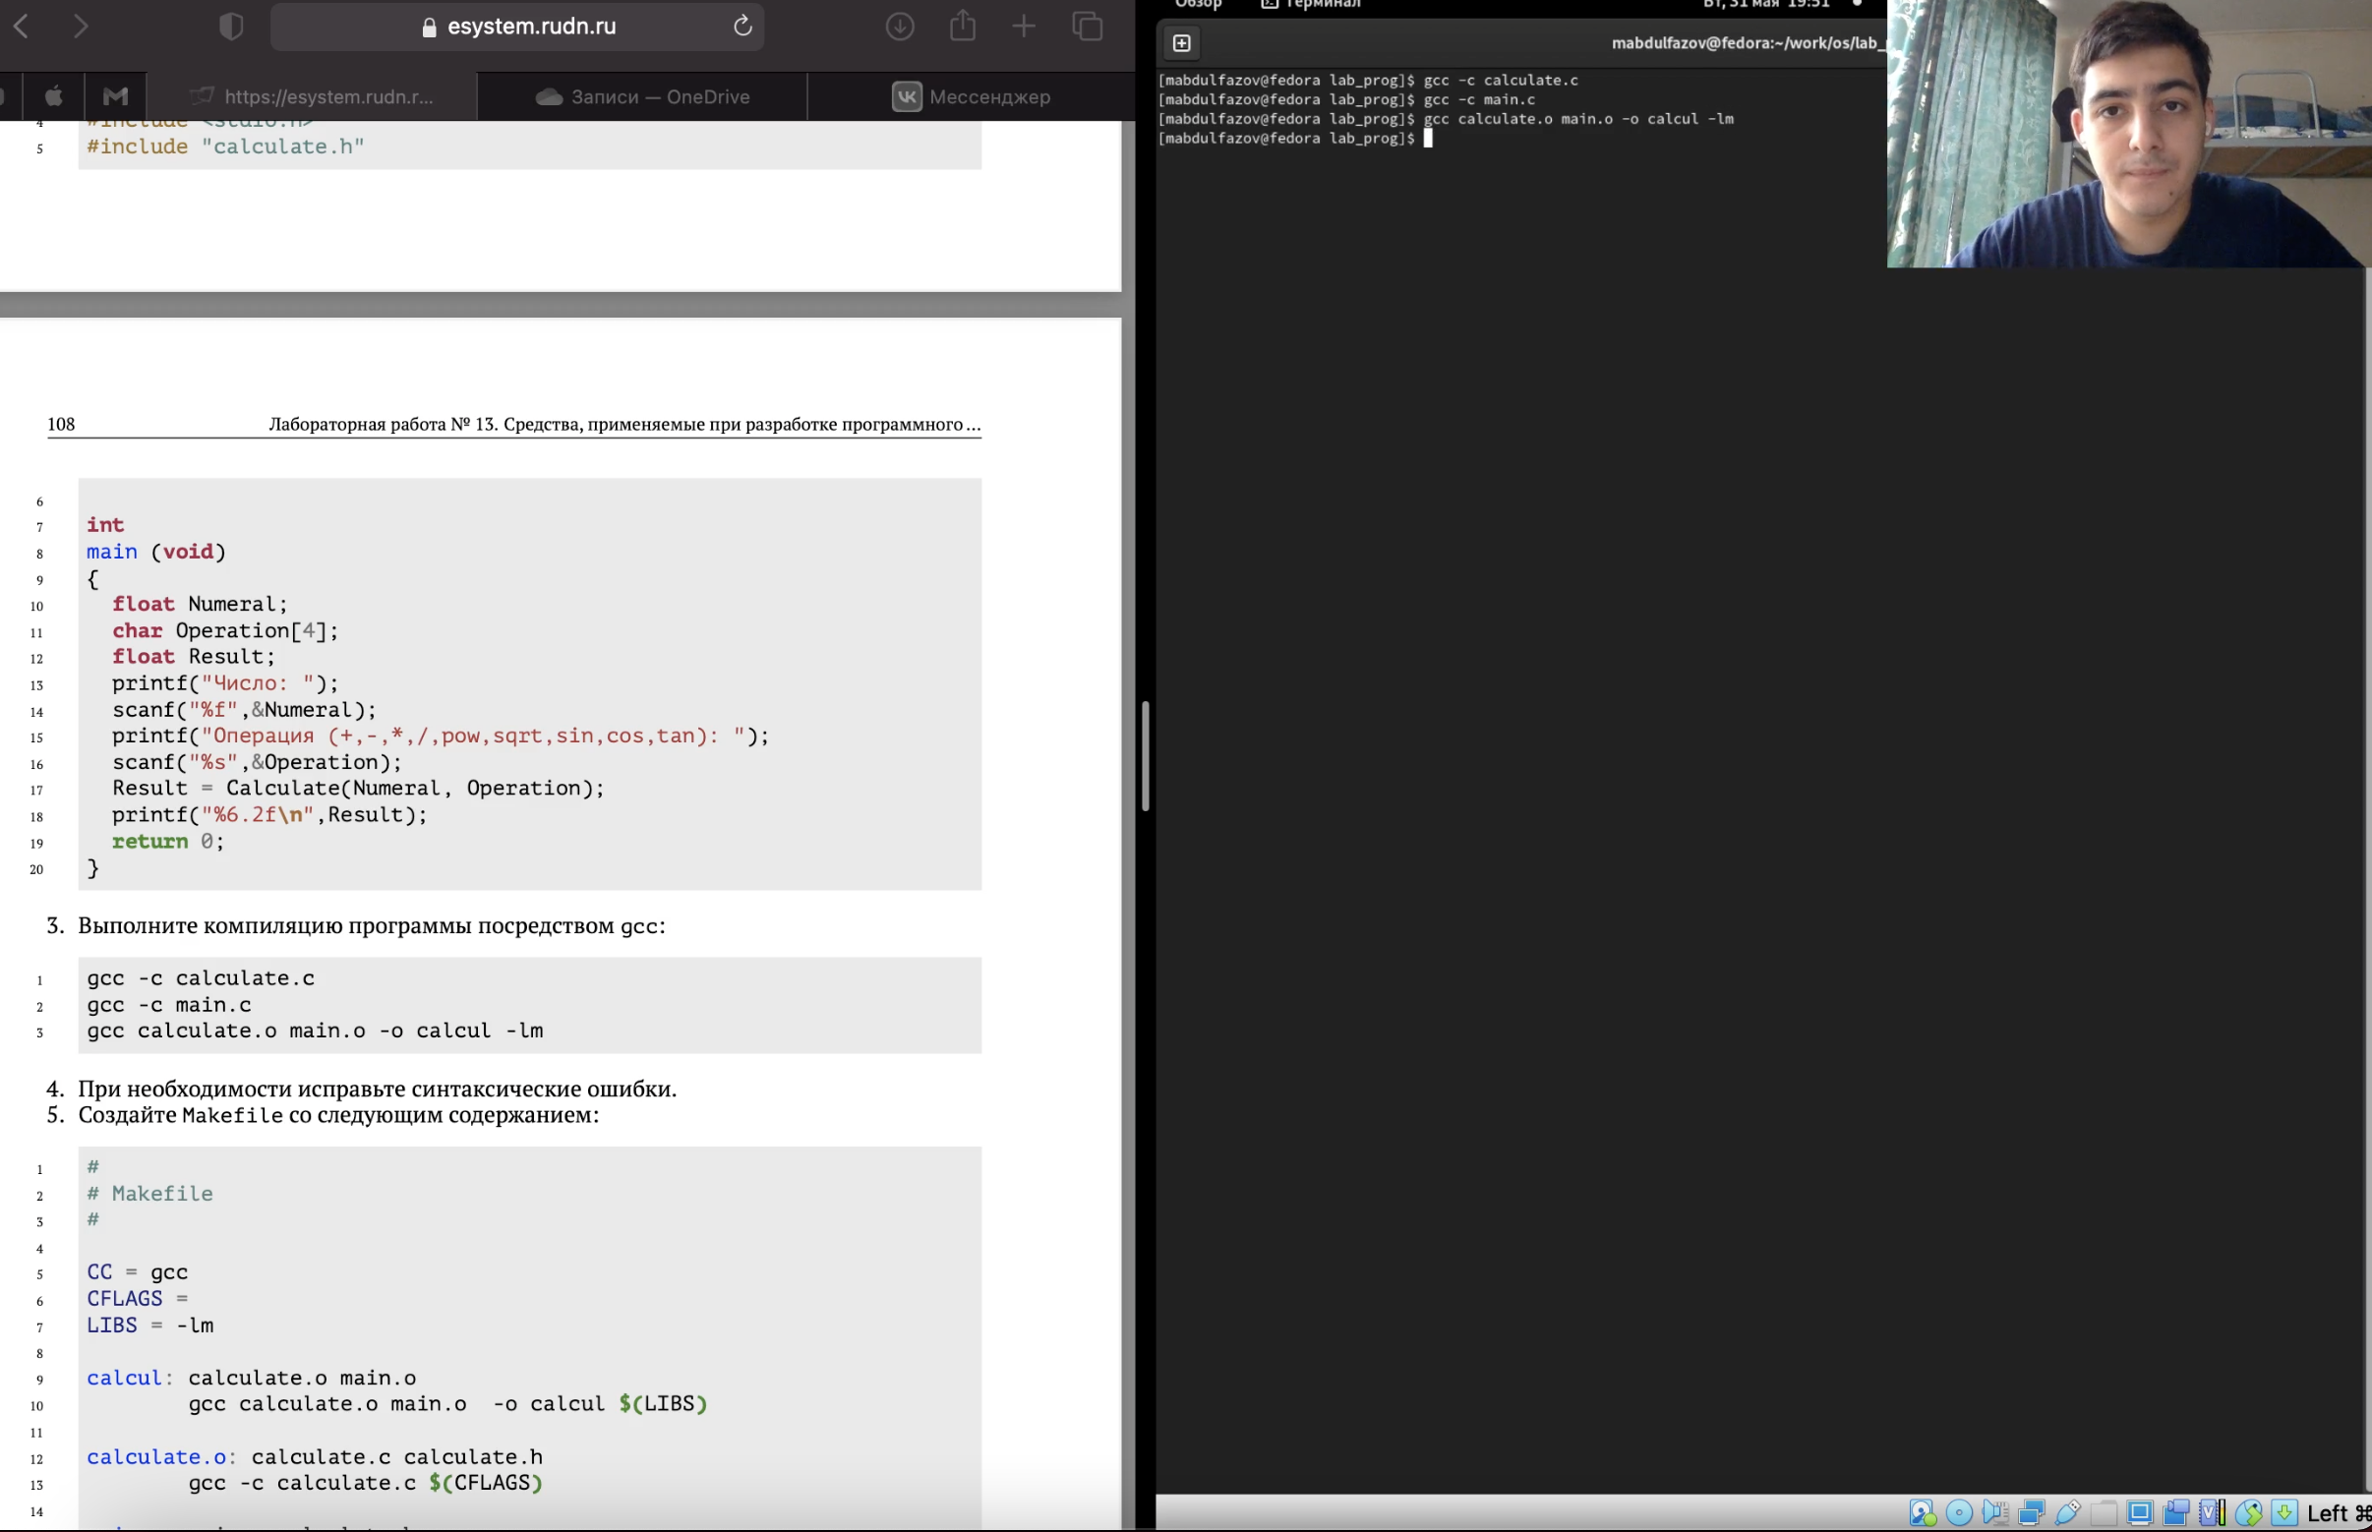

Компиляция файлов

1. Исправил синтаксические ошибки в файле Makefile (рис. 2)

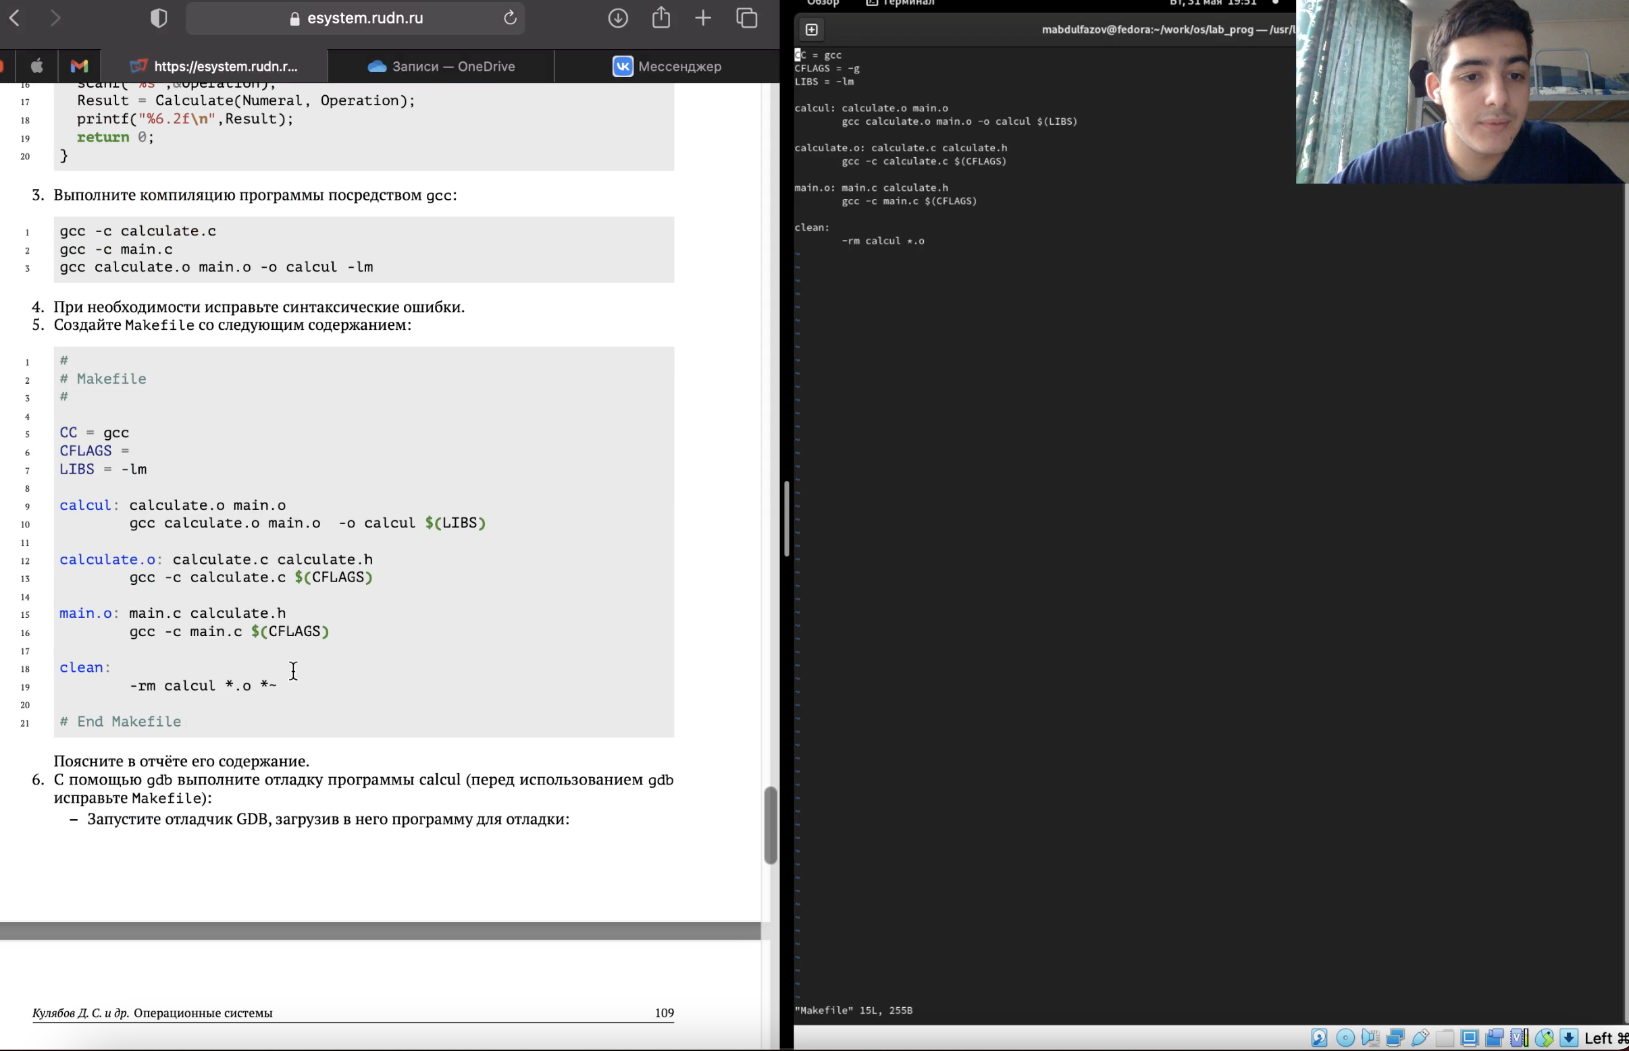

Исправление ошибок

1. Проверил работу калькулятора с помощью отладчика gdb (рис. 3)

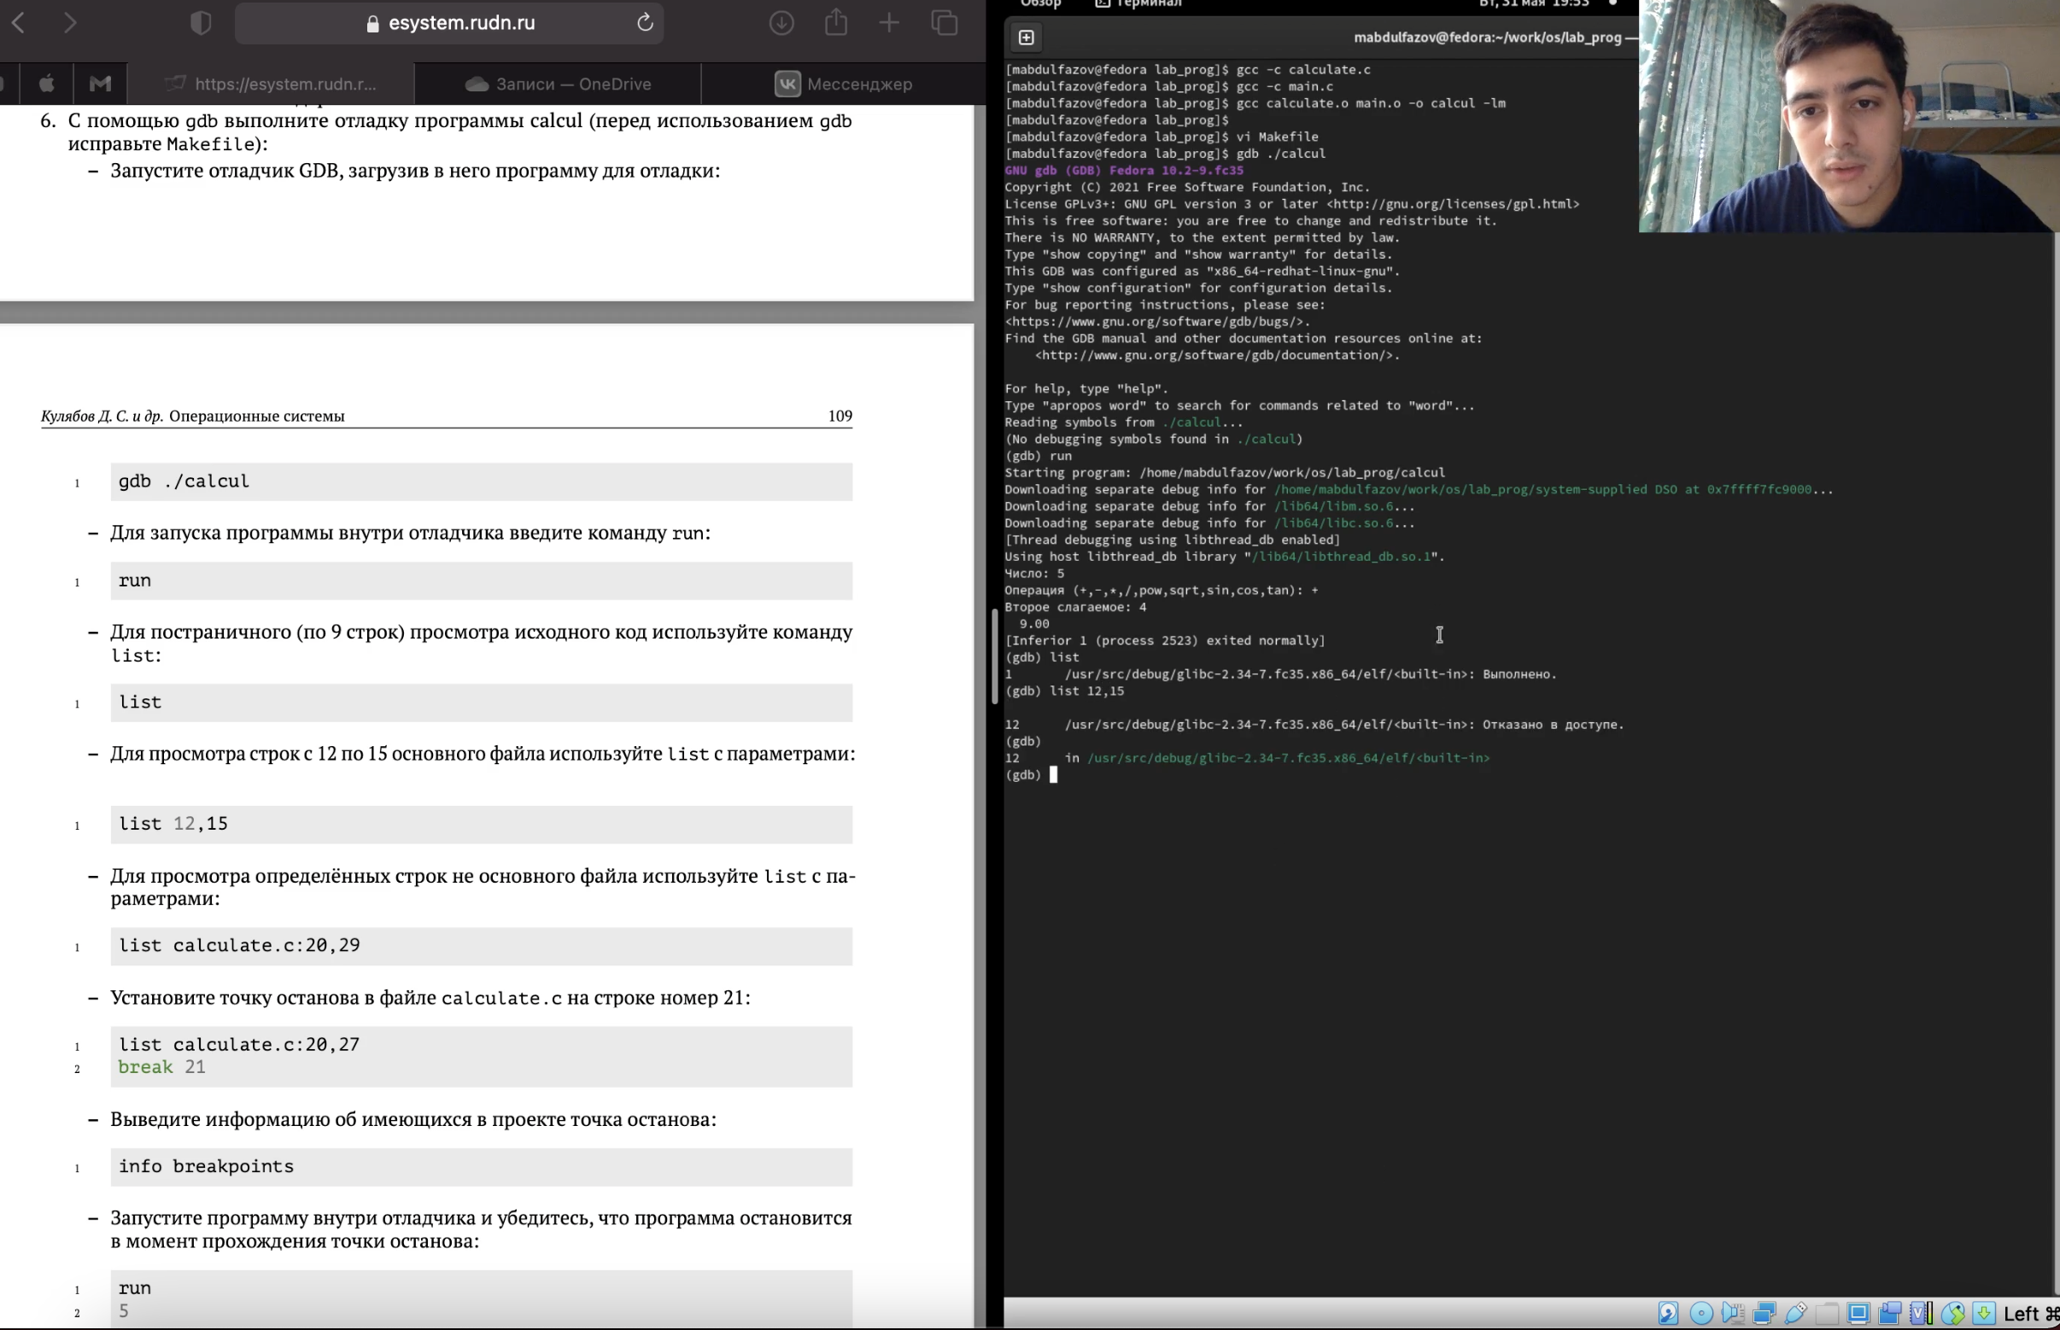

Проверка работы калькулятора

1. Проанализировал файлы calculate.c и main.c с помощью утилиты splint (рис. 4)

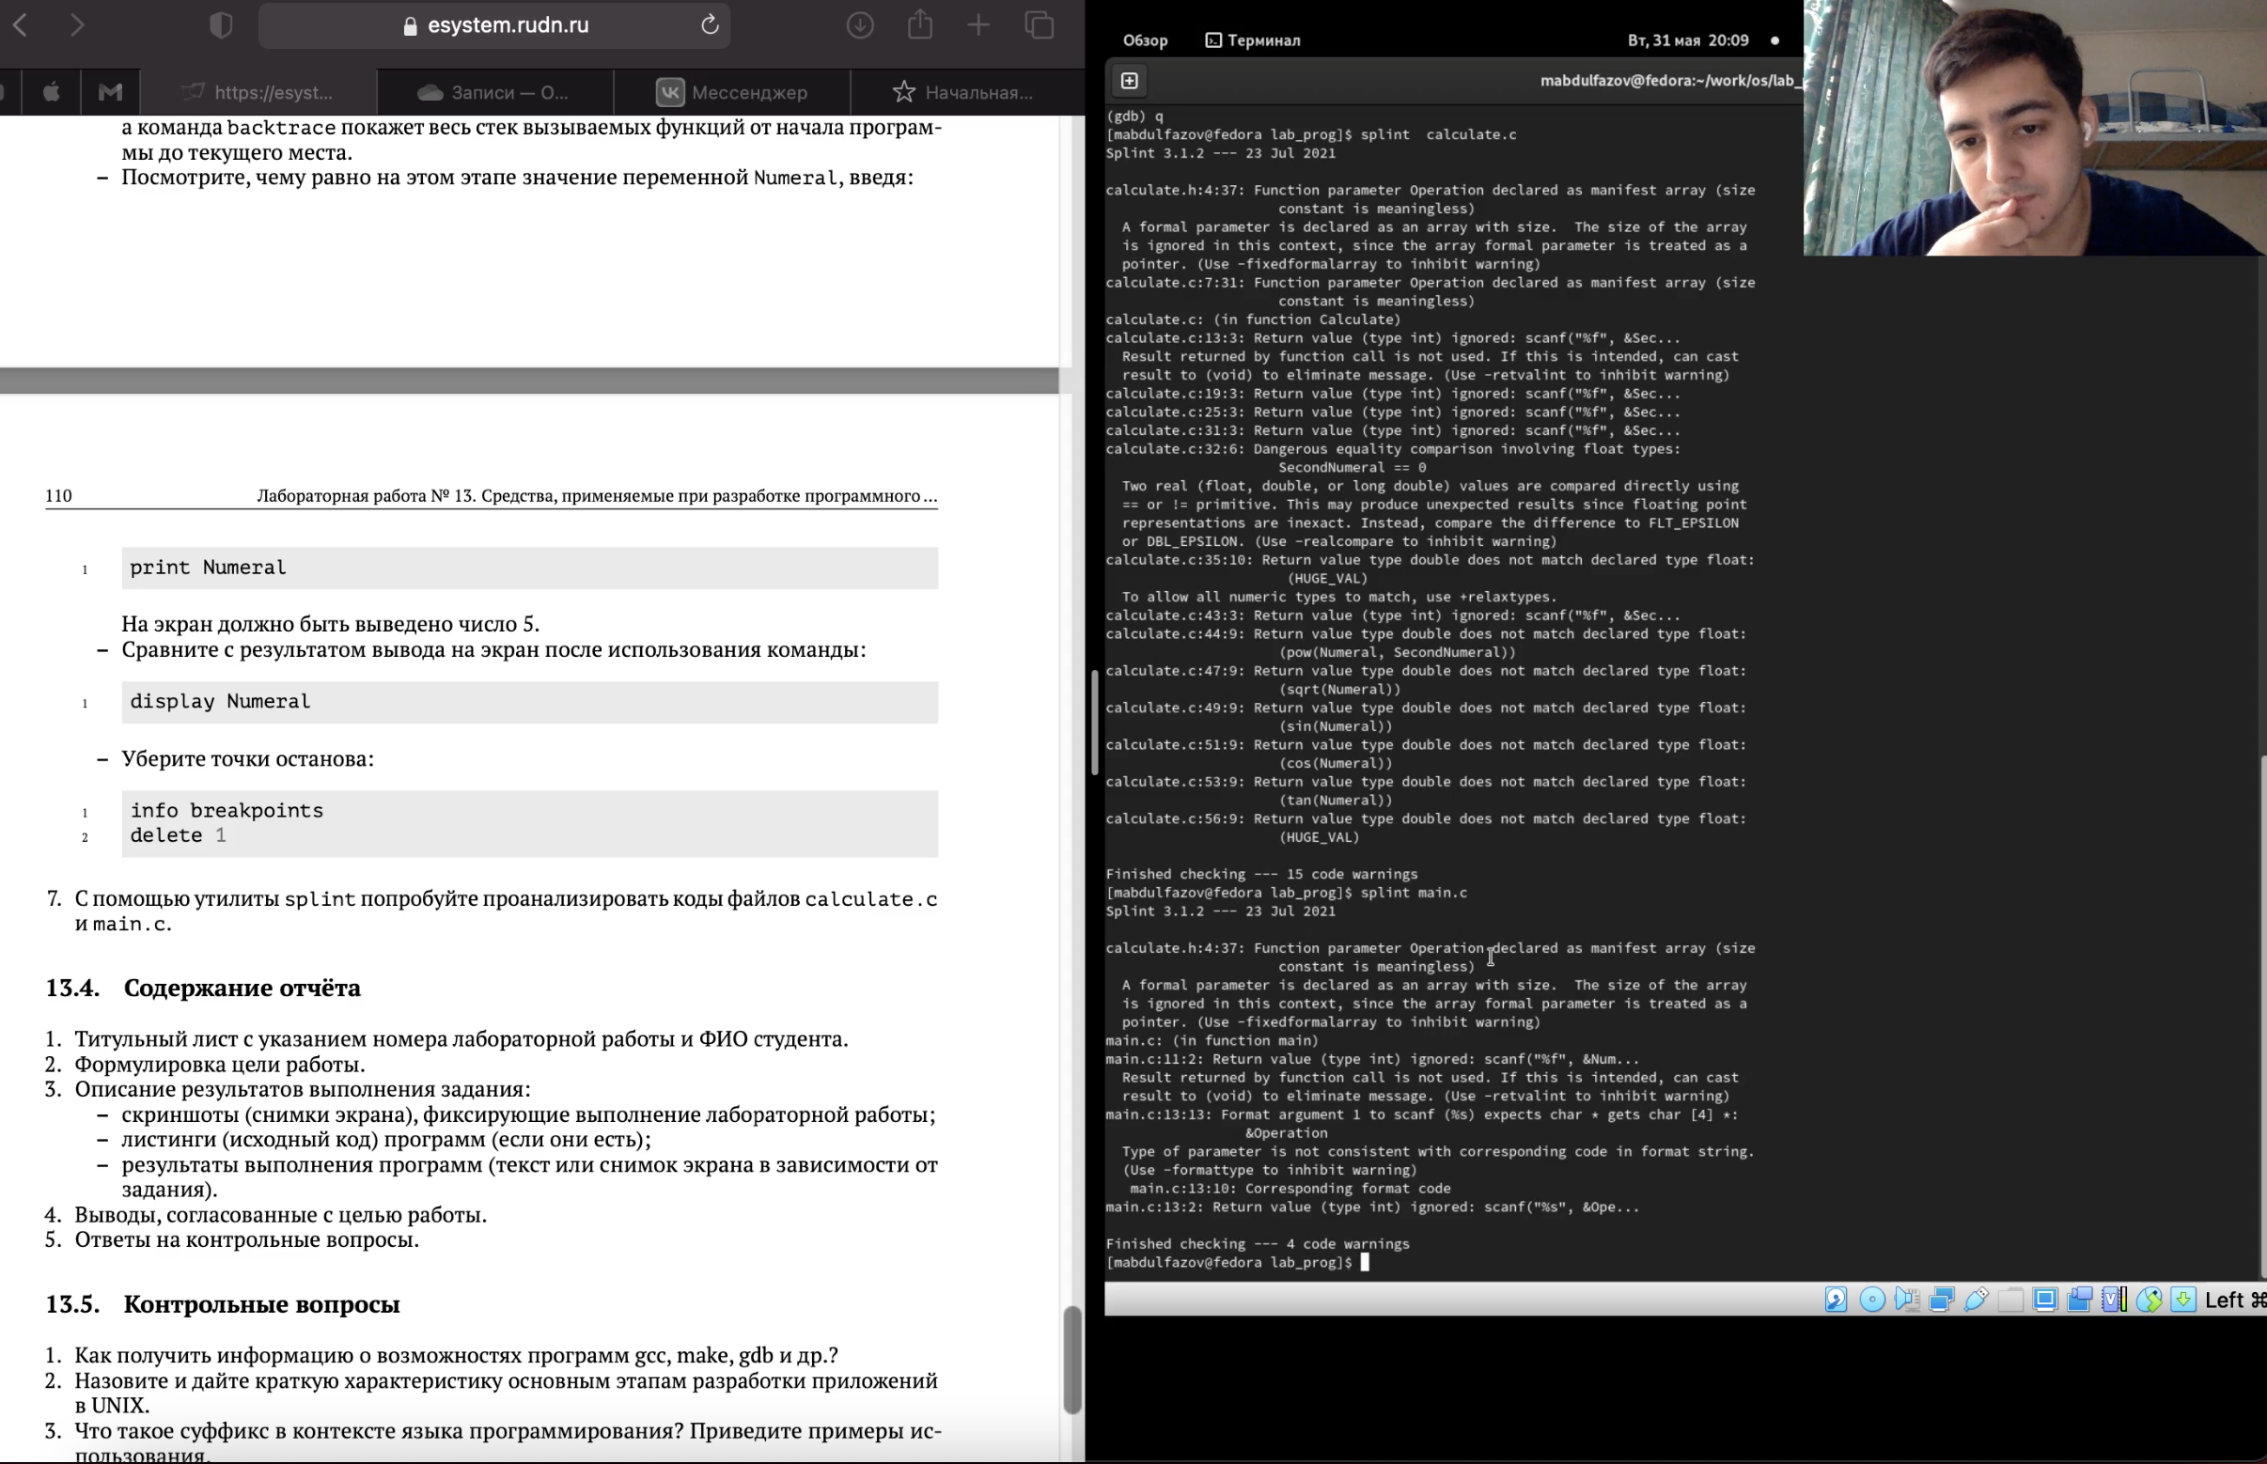

Анализ файлов

## Вывод

Приобрёл простейшие навыки разработки, анализа, тестирования и отладки приложений в ОС типа UNIX/Linux на примере создания на языке программирования С калькулятора с простейшими функциями.

## Контрольные вопросы

1: **Найдите синтаксическую ошибку в следующей строке: while [$1 != “exit”]**

$1. Так же между скобками должны быть пробелы. В противном случае скобки и рядом стоящие символы будут восприниматься как одно целое

2: **Как объединить (конкатенация) несколько строк в одну?**

cat file.txt | xargs | sed -e ‘s/\. /.\n/g’

3: **Найдите информацию об утилите seq. Какими иными способами можно реализовать её функционал при программировании на bash?**

seq - выдает последовательность чисел. Реализовать ее функционал можно командой for n in {1..5} do done

4: **Какой результат даст вычисление выражения $((10/3))?**

3

5: **Укажите кратко основные отличия командной оболочки zsh от bash.**

Zsh очень сильно упрощает работу. Но существуют различия. Например, в zsh после for обязательно вставлять пробел, нумерация массивов в zsh начинается с 1 (что не особо удобно на самом деле). Если вы собираетесь писать скрипт, который легко будет запускать множество разработчиков, то я рекомендуется Bash. Если скрипты вам не нужны - Zsh (более простая работа с файлами, например)

6: **Проверьте, верен ли синтаксис данной конструкции for ((a=1; a <= LIMIT; a++))**

Верен

7: **Сравните язык bash с какими-либо языками программирования. Какие преимущества у bash по сравнению с ними? Какие недостатки?**

Bash позволяет очень легко работать с файловой системой без лишних конструкций (в отличи от обычного языка программирования). Но относительно обычных языков программирования bash очень сжат. Тот же Си имеет гораздо более широкие возможности для разработчика.